КРАСНОДАРСКИЙ КРАЙ
БЕЛОРЕЧЕНСКИЙ РАЙОН
АДМИНИСТРАЦИЯ МУНИЦИПАЛЬНОГО ОБРАЗОВАНИЯ
БЕЛОРЕЧЕНСКИЙ РАЙОН

ПОСТАНОВЛЕНИЕ

14 июня 2023 года № 691 г. Белореченск

О внесении изменений в постановление администрации муниципального образования Белореченский район от 4 декабря 2017 года № 2896 «Об определении границ, прилегающих к некоторым организациям и (или) объектам территорий, на которых не допускается продажа алкогольной продукции, по муниципальному образованию Белореченский район Краснодарского края»

В целях приведения муниципальных правовых актов в соответствие с действующим законодательством, руководствуясь статьёй 31 Устава муниципального образования Белореченский район, постановляю:
1. Внести в постановление администрации муниципального образования Белореченский район от 4 декабря 2017 года № 2896 «Об определении границ, прилегающих к некоторым организациям и (или) объектам территорий, на которых не допускается продажа алкогольной продукции, по муниципальному образованию Белореченский район Краснодарского края» следующие изменения:
1) пункт 4 дополнить абзацами следующего содержания:
«медицинский центр ООО «Медицинский диагностический центр «ВИТА», расположенный по адресу: Краснодарский край, Белореченский район, город Белореченск, ул. Ленина, № 19 (приложение 189)»;
«стоматологическая клиника ООО «Мастер Дент», расположенная по адресу: Краснодарский край, Белореченский район, город Белореченск, ул. Приречная, 126 А (приложение 190)»;
«стоматологический кабинет «К-Дент» ООО «Успех», расположенный по адресу: Краснодарский край, Белореченский район, город Белореченск, ул. Ленина, 84/1, пом. 1(приложение 191)»;
«медицинский центр ООО «Лечебно-диагностический центр Доктора Дукина плюс», расположенный по адресу: Краснодарский край, Белореченский район, город Белореченск, ул. Мира, 60 (приложение 192)»;
«медицинская лаборатория «ГЕМОТЕСТ» ООО «ГЕМОТЕСТ ЮГ», расположенная по адресу: Краснодарский край, Белореченский район, город Белореченск, ул. Ленина, 145 (приложение 193)»;
«стоматологическая клиника «City Dent» ООО «City Dent», расположенная по адресу: Краснодарский край, Белореченский район, город Белореченск, ул. Карла Либкнехта, № 95(приложение 194)»;
2) пункт 2 дополнить абзацем следующего содержания:
«частное учреждение профессиональная образовательная организация техникум «Бизнес и право», расположенное по адресу: Краснодарский край, Белореченский район, город Белореченск, ул. Чапаева, № 68 А (приложение 195)»;
3) пункт 14 дополнить абзацем следующего содержания:
«Определить по Первомайскому сельскому поселению границы прилегающих территорий с минимальным значением расстояния 25 м, на которых не допускается розничная продажа алкогольной продукции, к следующим спортивным сооружениям, которые являются объектами недвижимости и права, на которые зарегистрированы в установленном порядке:
муниципальное автономное учреждение дополнительного образования «Спортивная школа имени И.И.Имгрунта» муниципального образования Белореченский район Универсальный спортивный комплекс поселка Первомайский, расположенное по адресу: Краснодарский край, Белореченский район, поселок Первомайский, ул. Жемчужная, 36 (приложение 196)»;
4) пункт 28 дополнить абзацем следующего содержания:
«государственное бюджетное учреждение здравоохранения «Белореченская центральная районная больница» министерства здравоохранения Краснодарского края». Офис врача общей практики поселка «Заречный, расположенный по адресу: Краснодарский край, Белореченский район, поселок Заречный, ул. Свободы, 7 (приложение 197)»;
5) дополнить постановление приложениями 189-197«Схемы границ прилегающей территории» (приложение 1-9 к настоящему постановлению);
6) исключить из пункта 4 абзацы следующего содержания:
«офтальмологическая клиника ООО «Клиника «Три-З», расположенная по адресу: Краснодарский край, Белореченский район, город Белореченск, ул. Ленина, 145 «приложение 63»;
«стоматологический кабинет ООО «Немецкая стоматология», расположенный по адресу: Краснодарский край, Белореченский район, город Белореченск, ул. Луначарского, 147 Б «приложение 70»;
«медицинский центр ООО «Диагностика Экстра-Белореченск», расположенный по адресу: Краснодарский край, Белореченский район, город Белореченск, ул. Толстого, 142/1 «приложение 170»;
«стоматологическая клиника «А-Дент» ООО «Медицина Плюс», расположенный по адресу: Краснодарский край, Белореченский район, город Белореченск, ул. Интернациональная, 161 «приложение 174»;
7) исключить из постановления приложения 63, 70, 170, 174.
8. Помощнику главы муниципального образования Белореченский район Беззубиковой Т.А. опубликовать настоящего постановления в средствах массовой информации.
9. Управлению торговли и защиты прав потребителей администрации муниципального образования Белореченский район (Двадненко Л.В.):
1) обеспечить информирование о настоящем постановлении, расположенные на территории муниципального образования Белореченский район, организации, осуществляющие розничную продажу алкогольной продукции, индивидуальных предпринимателей, осуществляющих розничную продажу пива, пивных напитков, сидра, пуаре, медовухи, а также организации, осуществляющие розничную продажу алкогольной продукции, индивидуальных предпринимателей, осуществляющих розничную продажу пива, пивных напитков, сидра, пуаре, медовухи, и признаваемые сельскохозяйственными товаропроизводителями организации, крестьянские (фермерские) хозяйства и индивидуальных предпринимателей, осуществляющих розничную продажу вина (игристого вина), при оказании этими организациями, крестьянскими (фермерскими) хозяйствами и индивидуальными предпринимателями услуг общественного питания, посредством размещения информации об издании постановления в средствах массовой информации, в сети «Интернет», в помещениях, занимаемых органами местного самоуправления, другими способами;
2) в течение одного месяца с момента опубликования настоящего постановления, направить информацию об установленных границах в орган исполнительной власти Краснодарского края, осуществляющий лицензирование розничной продажи алкогольной продукции.
10. Контроль за выполнением настоящего постановления оставляю за собой.
11. Постановление вступает в силу со дня его официального опубликования.

Глава
муниципального образования
Белореченский район
С.В.Сидоренко

Приложение 1
к постановлению администрации
муниципального образования
Белореченский район
от 14.06.2023 г. № 691

«Приложение 189
к постановлению администрации
муниципального образования
Белореченский район
от 04.12.2017 г. № 2896

Схема границ прилегающей территории
медицинский центр ООО «Медицинский диагностический центр «ВИТА», расположенный по адресу: Краснодарский край, Белореченский район, город Белореченск, ул. Ленина, № 19

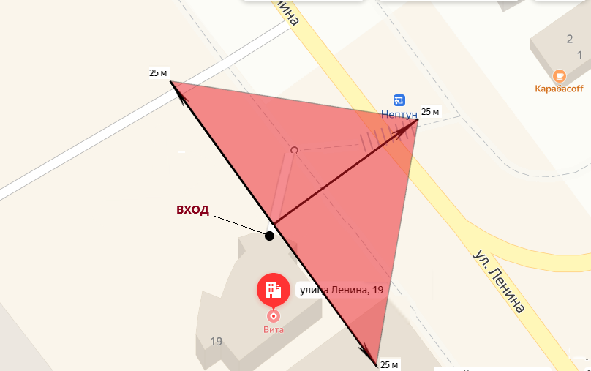

Границы территории, на которой не допускается розничная продажа
алкогольной продукции

Минимальное расстояние по пешеходной доступности - 25 м»

Приложение 2
к постановлению администрации
муниципального образования
Белореченский район
от 14.06.2023 г. № 691

«Приложение 190
к постановлению администрации
муниципального образования
Белореченский район
от 04.12.2017 г. № 2896

Схема границ прилегающей территории
стоматологическая клиника ООО «Мастер Дент», расположенная по адресу: Краснодарский край, Белореченский район, город Белореченск, ул. Приречная, № 126 А

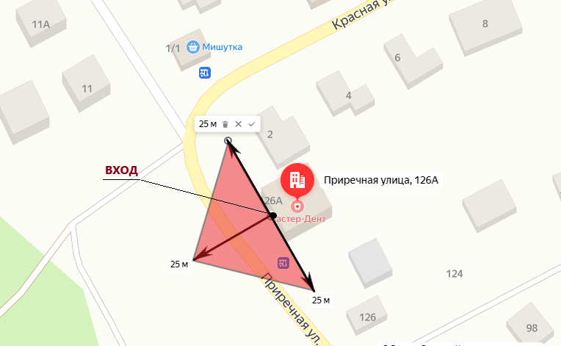

Границы территории, на которой не допускается розничная продажа
алкогольной продукции

Минимальное расстояние по пешеходной доступности - 25 м»

Приложение 3
к постановлению администрации
муниципального образования
Белореченский район
от 14.06.2023 г. № 691

«Приложение 191
к постановлению администрации
муниципального образования
Белореченский район
от 04.12.2017 г. № 2896

Схема границ прилегающей территории
стоматологический кабинет «К-Дент» ООО «Успех», расположенный по адресу: Краснодарский край, Белореченский район, город Белореченск, ул. Ленина, № 84/1, пом. 1

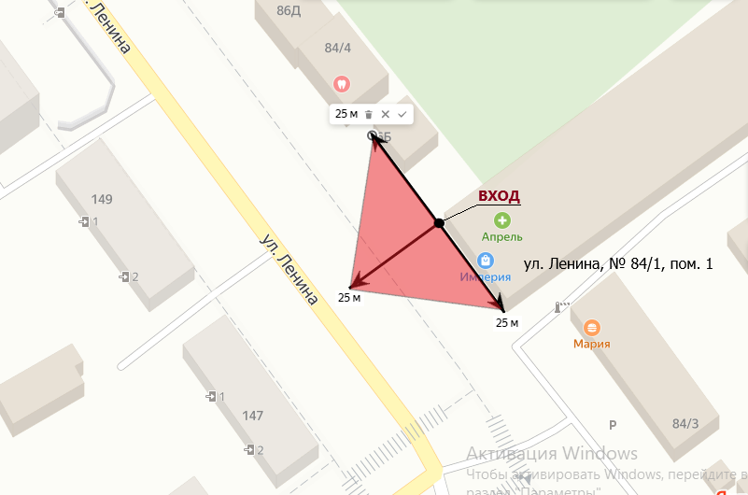

Границы территории, на которой не допускается розничная продажа
алкогольной продукции

Минимальное расстояние по пешеходной доступности - 25 м»

Приложение 4
к постановлению администрации
муниципального образования
Белореченский район
от 14.06.2023 г. № 691

«Приложение 192
к постановлению администрации
муниципального образования
Белореченский район
от 04.12.2017 г. № 2896

Схема границ прилегающей территории
медицинский центр ООО «Лечебно-диагностический центр Доктора Дукина плюс», расположенный по адресу: Краснодарский край, город Белореченск, ул. Мира, № 60

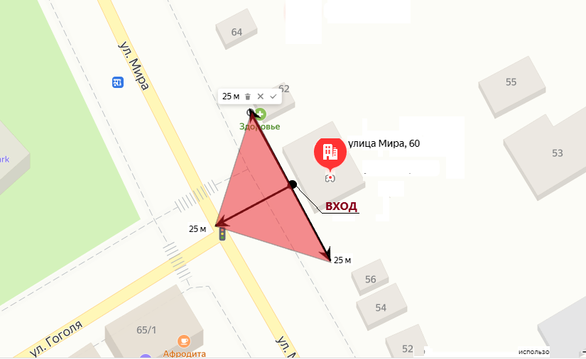

Границы территории, на которой не допускается розничная продажа
алкогольной продукции

Минимальное расстояние по пешеходной доступности - 25 м»

Приложение 5
к постановлению администрации
муниципального образования
Белореченский район
от 14.06.2023 г. № 691

«Приложение 193
к постановлению администрации
муниципального образования
Белореченский район
от 04.12.2017 г. № 2896

Схема границ прилегающей территории
медицинская лаборатория «ГЕМОТЕСТ» ООО «ГЕМОТЕСТ ЮГ», расположенная по адресу: Краснодарский край, Белореченский район, город Белореченск, ул. Ленина, № 145

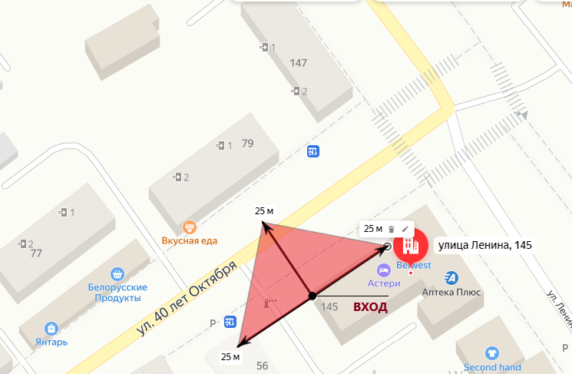

Границы территории, на которой не допускается розничная продажа
алкогольной продукции

Минимальное расстояние по пешеходной доступности - 25 м»

Приложение 6
к постановлению администрации
муниципального образования
Белореченский район
от 14.06.2023 г. № 691

«Приложение 194
к постановлению администрации
муниципального образования
Белореченский район
от 04.12.2017 г. № 2896

Схема границ прилегающей территории
стоматологическая клиника «City Dent» ООО «City Dent», расположенная по адресу: Краснодарский край, Белореченский район, город Белореченск, ул. Карла Либкнехта, № 95

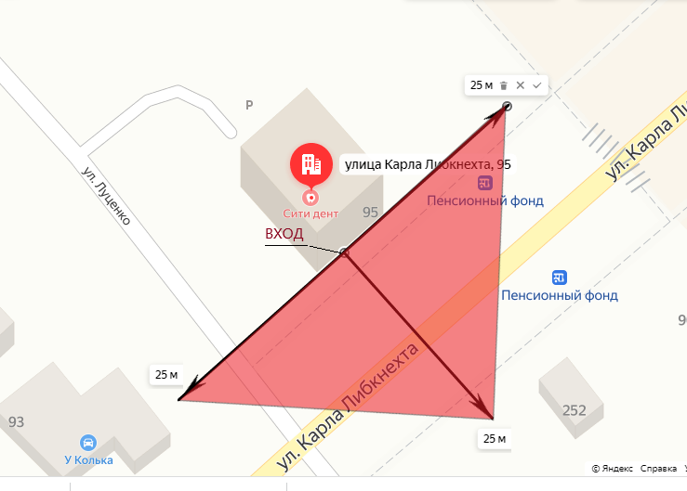

Границы территории, на которой не допускается розничная продажа
алкогольной продукции

Минимальное расстояние по пешеходной доступности - 25 м»

Приложение 7
к постановлению администрации
муниципального образования
Белореченский район
от 14.06.2023 г. № 691

«Приложение 195
к постановлению администрации
муниципального образования
Белореченский район
от 04.12.2017 г. № 2896

Схема границ прилегающей территории
частное учреждение профессиональная образовательная организация техникум «Бизнес и право, расположенное по адресу: Краснодарский край, Белореченский район, город Белореченск, ул. Чапаева, № 68 А

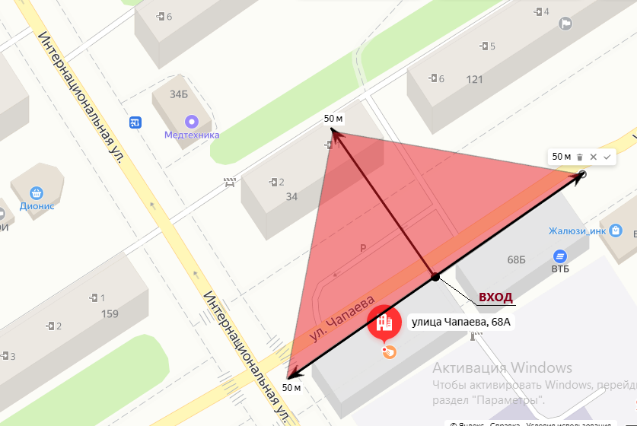

Границы территории, на которой не допускается розничная продажа
алкогольной продукции

Минимальное расстояние по пешеходной доступности - 25 м»

Приложение 8
к постановлению администрации
муниципального образования
Белореченский район
от 14.06.2023 г. № 691

«Приложение 196
к постановлению администрации
муниципального образования
Белореченский район
от 04.12.2017 г. № 2896

Схема границ прилегающей территории
муниципальное автономное учреждение дополнительного образования «Спортивная школа имени И.И.Имгрунта» муниципального образования Белореченский район Универсальный спортивный комплекс поселка Первомайский, расположенное по адресу: Краснодарский край, Белореченский район, поселок Первомайский, ул. Жемчужная, 36

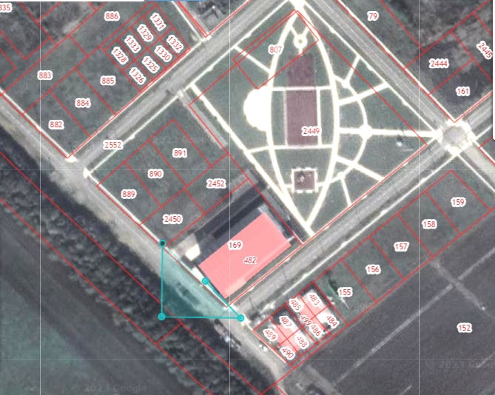
Вход в спорткомплекс
25 м

Границы территории, на которой не допускается розничная продажа
алкогольной продукции

Минимальное расстояние по пешеходной доступности – 25 м»

Приложение 9
к постановлению администрации
муниципального образования
Белореченский район
от 14.06.2023 г. № 691

«Приложение 197
к постановлению администрации
муниципального образования
Белореченский район
от 04.12.2017 г. № 2896

Схема границ прилегающей территории
здание амбулатории, расположенное по адресу: Краснодарский край, Белореченский район, Южненское сельское поселение, поселок Заречный, улица Свободы, з/у 7




